Лабораторна робота № 2
Тема роботи: Базові типи даних. Консольне виведення.
Мета роботи: Ознайомитись з основними типами даних мови програмування C#. Засвоїти роботу операторів вводу, виводу. Ознайомитись з середовищем розробки Visual Studio.
Завдання: відповідно до варіанту завдання написати код програми, в якому описати вказані змінні, ввести данні з клавіатури та вивести на екран результати розрахунків. Для кожного підпункту завдання необхідно написати окрему програму. Та оформити звіт

Хід роботи
Завдання 1
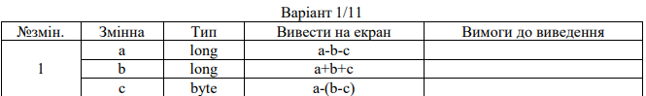
1. Завдання 1 згідно варіанту 1/11(рис.1).
Рис.1

2. На рис.2 представлено програмний код.
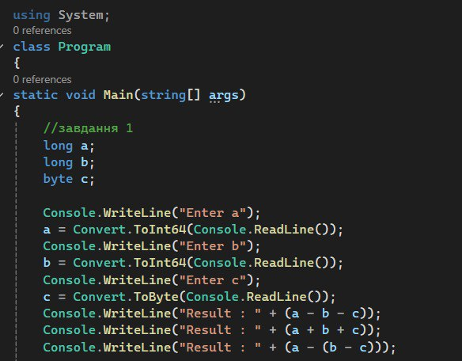

Рис.2
3. Виведення результату в консолі(див. Рис.3).
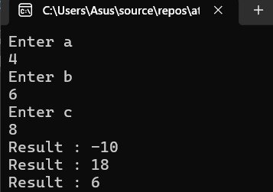
Рис.3

Завдання 2
1. Завдання 2 згідно варіанту 1/11(рис.4).
Рис.4

2. На рис.5 представлено програмний код.
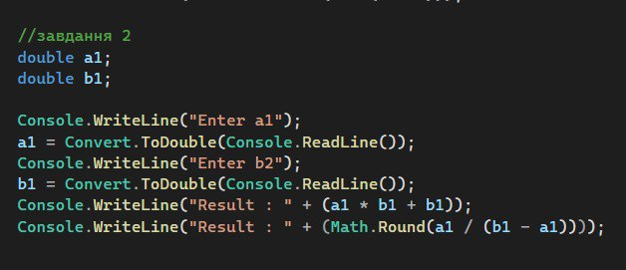
Рис.5

3. Виведення результату в консолі(див. Рис.6).
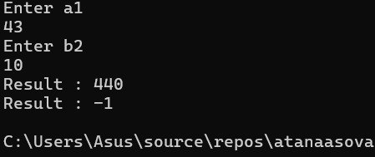
Рис.6

Висновок: Ознайомилась з основними типами даних мови програмування C#. Засвоїла роботу операторів вводу, виводу. Ознайомилась з середовищем розробки Visual Studio. Відповідно до варіанту завдання написала код програми, в якому описала вказані змінні, ввела данні з клавіатури та вивела на екран результати розрахунків. Для кожного підпункту завдання написала окрему програму. Та оформила звіт.

Виконала студентка групи БІП-1-25 Атанасова Альбіна

